MEZZOVICO

neu ausgebautes 4 ½-Zimmer-Eckhaus

mit Balkon an ruhiger, sonniger Aussichtslage

…………………………………………..………………..………………………………………………..…………………………….

casa riattata di 4 ½ locali

con bel giardino, piscina e splendida vista

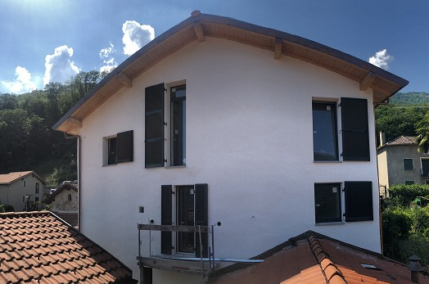

4180/3106

Fr. 555‘000.--

Standort | Umgebung

Eckdaten | Ausstattung

Wohnfläche: ca. 110 m2
Grundstückfläche: ca. 56 m2
Etagen: 3
Baujahr:
Rennovationen: 2019 vollständig
neu renoviert
Badzimmer: 2
Zweitwohnsitz: ja, möglich
Heizung:
Keller: ja
Parkplatz:

6805 Mezzovico, via Morengo 11

Region: Riviera
Lage: sehr ruhige, sonnige Lage
Aussicht: schöner Ausblick

Schulen: ja
Einkauf: ja
öffentlicher Verkehr: 300m
Distanz nächste Stadt: 14km
Distanz Autobahn: 1km

Beschreibung

Dieses schöne 4 ½-Zimmer-Eckhaus liegt an sehr ruhiger und sonniger Lage in Mezzovico.

Das Haus wurde 2019 vollständig neu ausgebaut und bietet ein sehr helles, modernes und zugleich rustikales Ambiente.
Vom Eingang mit Dusche/WC gelangt man rechts in den Gewölbekeller mit Heizungsraum. Die Treppe führt hinauf zum Wohn-/Essbereich mit moderner Küche und kleinem Aussichtsbalkon.
Im obersten Geschoss sind zwei Dachzimmer sowie eine Dusche/WC eingebaut. Mit den Holzbalken und den hohen, abgeschrägten Decken, wirken diese Räume besonders charmant und grosszügig. Ein schöner Ausblick erstreckt sich über die Dächer von Mezzovico ins Tal und auf die umliegenden Hügelzüge.

Das Haus ist mit dem Auto bis ca. 100m erreichbar. Dort befinden sich öffentliche Gratisparkplätze. In je ca. 25 Fahrminuten erreicht man Locarno und Bellinzona. Die Stadt Lugano und die Autobahn A2 liegen 10 Autominuten entfernt. Im Dorf gibt es Schulen und Einkaufsgeschäfte.

Highlights

- vollständig neu renoviertes Haus
- modernes und zugleich rustikales Ambiente
- sehr ruhige und sonnige Lage mit schöner Aussicht
- je ca. eine halbe Stunde Fahrzeit nach Lugano, Bellinzona und Locarno

Ubicazione

6805 Mezzovico
Regione: Malcantone
Posizione: molto soleggiata e tranquilla
Superficie abitabile: ca. 110m2
Superficie della proprietà: ca. 56m2
Piani: 3
Ristrutturazione: 2019 Nuovo edificio
Condizione: ottima
Bagno: 2
Cantina: sì
Parcheggio: pubblico nelle vicinanze

Vista: bella vista
Scuole: sì
Acquisto: sì
trasporto pubblico: 300m
Distanza dal prossimo centro abitato: 12 km
Distanza autostrada: 8km

Descrizione

Questa casa d'angolo di 4 ½ locali è situata in posizione molto tranquilla e soleggiata nel centro di Mezzovico a nord di Lugano.

Questa antica casa di paese è stata completamente ristrutturata nel 2019. Ha un'estensione confortevole e offre un ambiente abitativo di alto livello.
Al piano terra si trovano l'ingresso, un bagno, una lavanderia, una camera un locale caldaia e una taverna con volta Il soggiorno/sala da pranzo con cucina e balcone è situato al 1° piano. Nella mansarda ci sono due camere e il bagno/WC. Nella grande camera da letto potrebbe essere costruito un soppalco. Una bella vista si estende sulla valle e sulle colline circostanti.
La casa non è direttamente raggiungibile in auto. Nelle immediate vicinanze ci sono posti auto gratuiti. C'è un collegamento con l'autopostale per Lugano. Lugano e l'autostrada A2 a Rivera o Lugano Nord sono raggiungibili in circa 10 minuti d'auto. Locarno e Bellinzona sono raggiungibili in 25 minuti. Nelle immediane vicinanze ci sono scuole e negozi.

Highlights

posizione molto soleggiata e tranquilla con bella vista
recentemente ristrutturato con una bella estensione
ambiente incantevole
Vicinanza alla città di Lugano

Eingang mit Keller und Dusche/WC entrata, cantina e doccia/WC
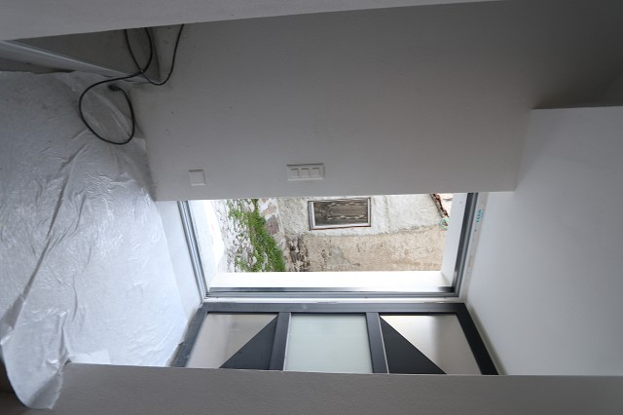
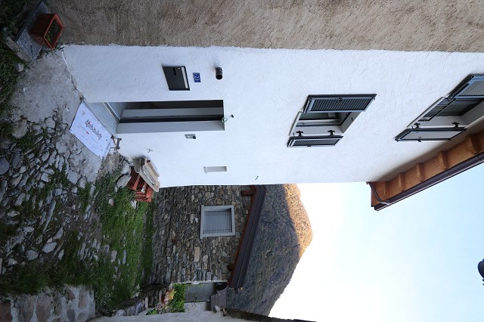

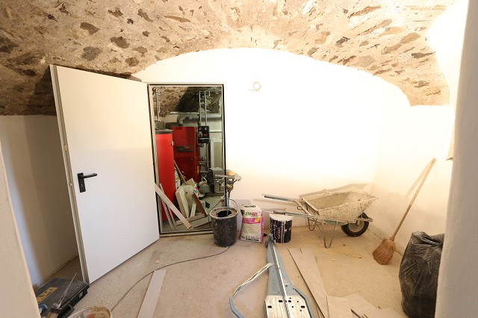
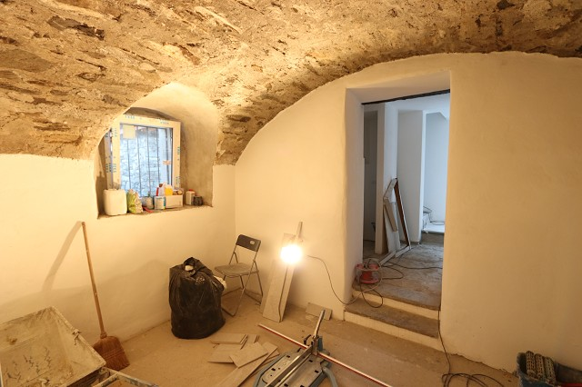

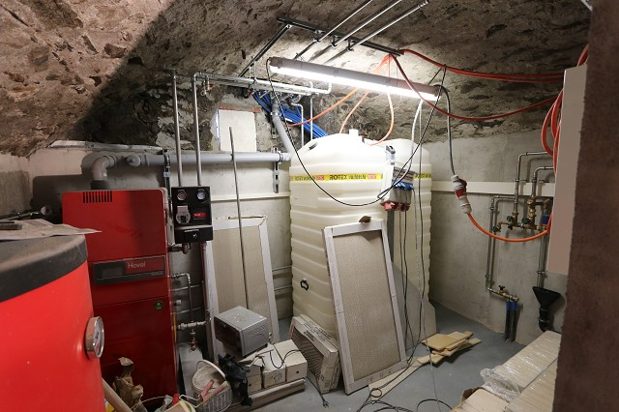
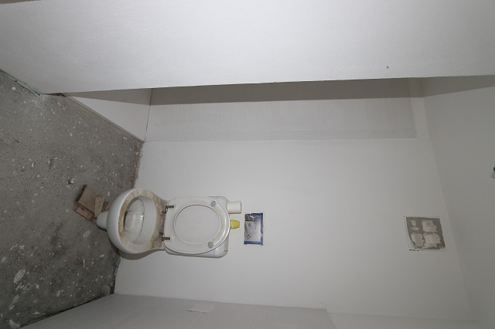

1.OG: Küche, Wohn-/Essbereich und Balkon 1°piano: cucina, pranzo/soggiorno, balcone
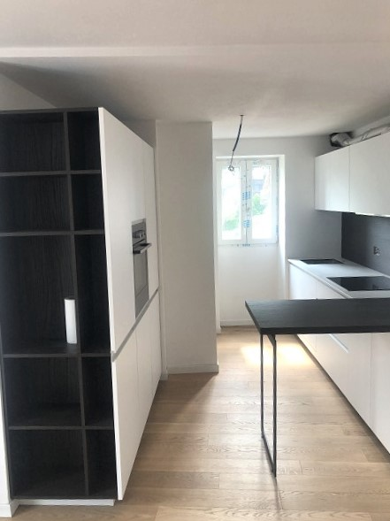
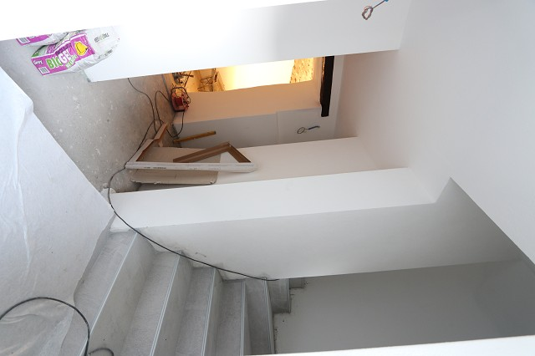

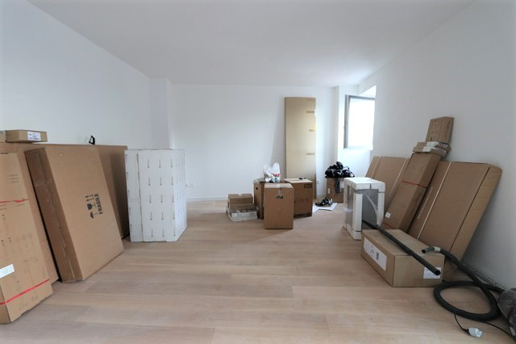
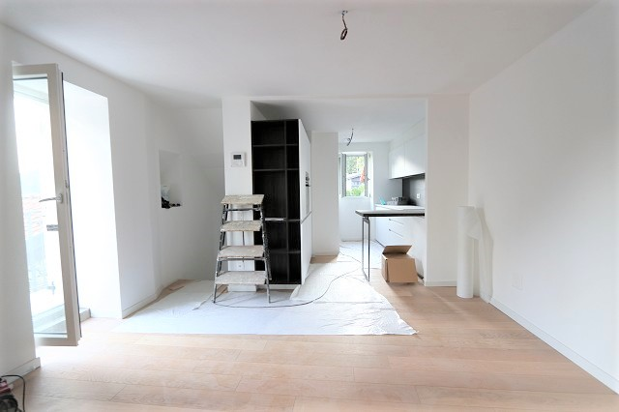

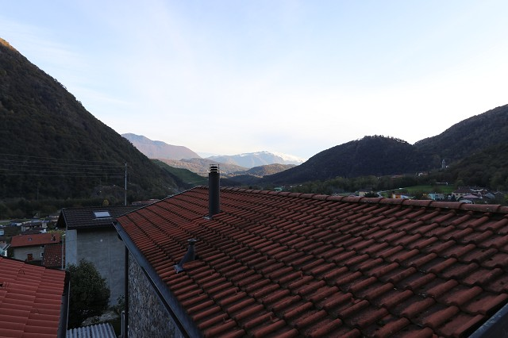
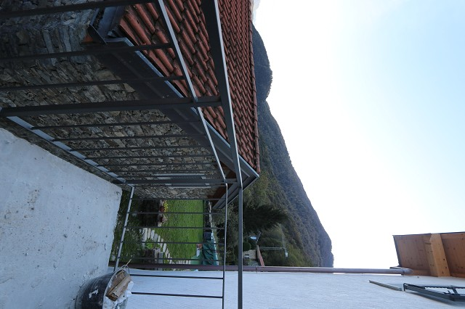

2 Dachzimmer und Aussicht 2 camere sotto tetto e la vista
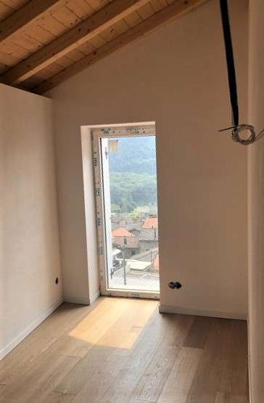
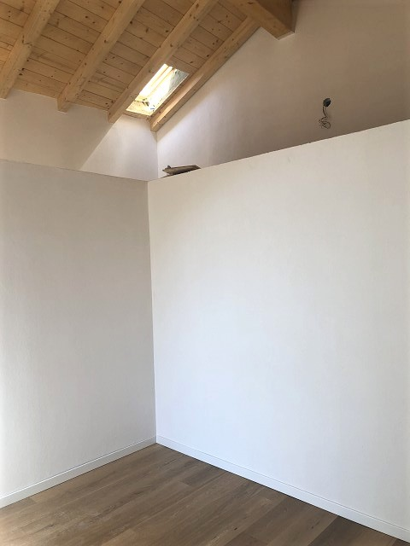

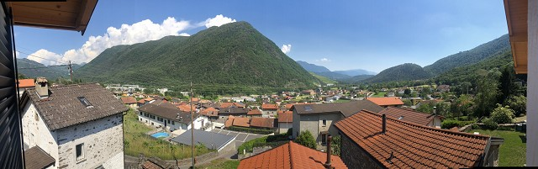

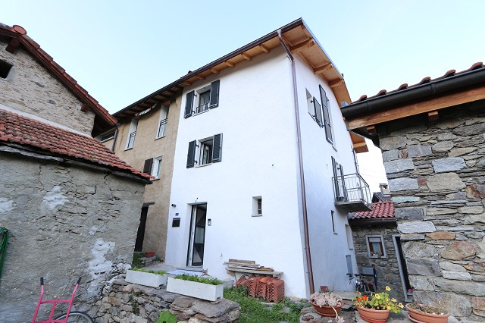
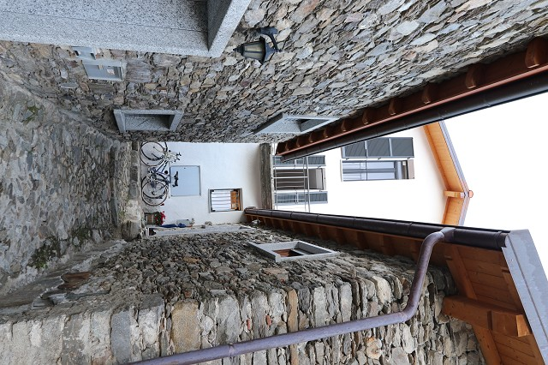

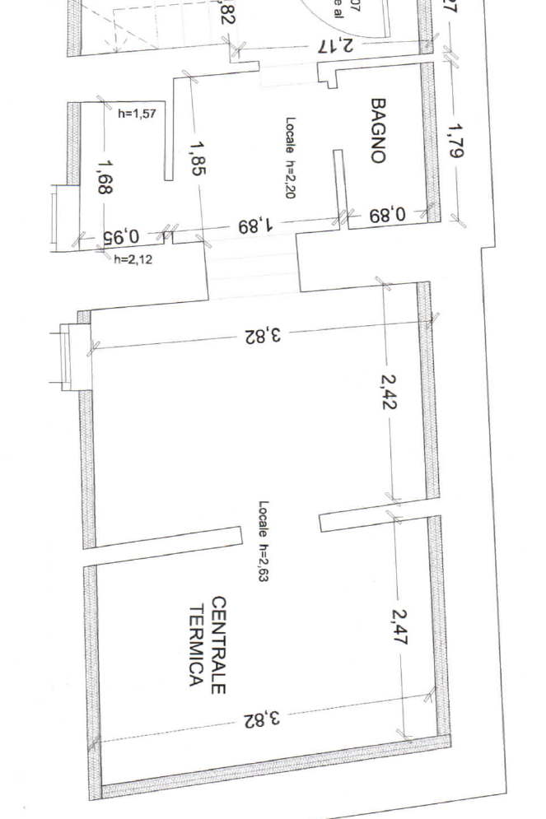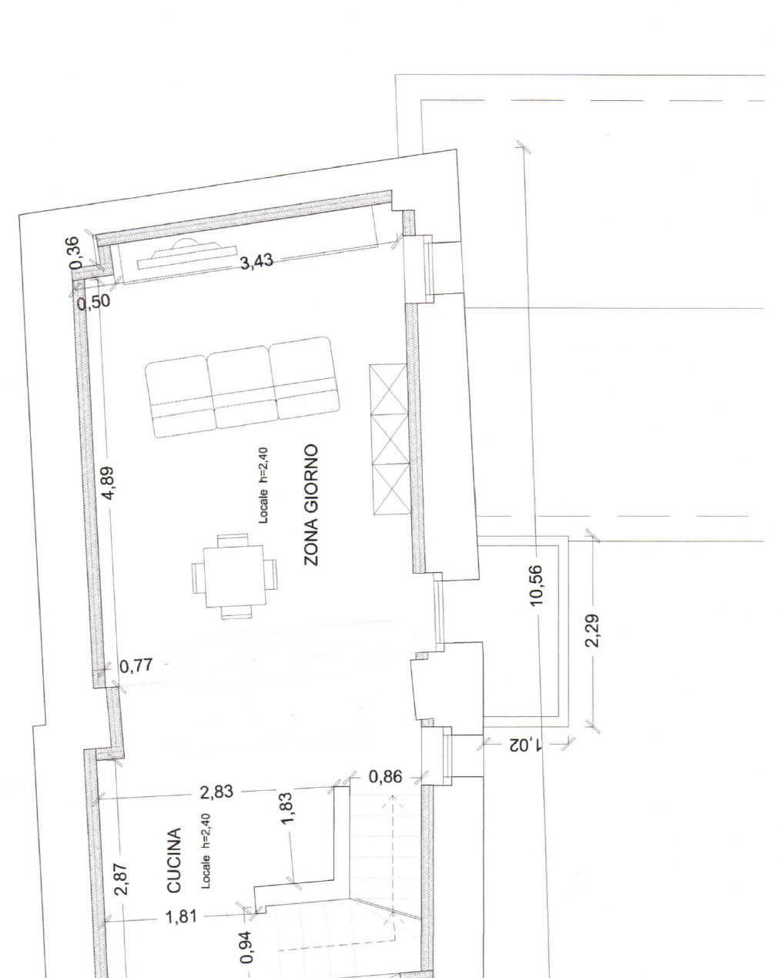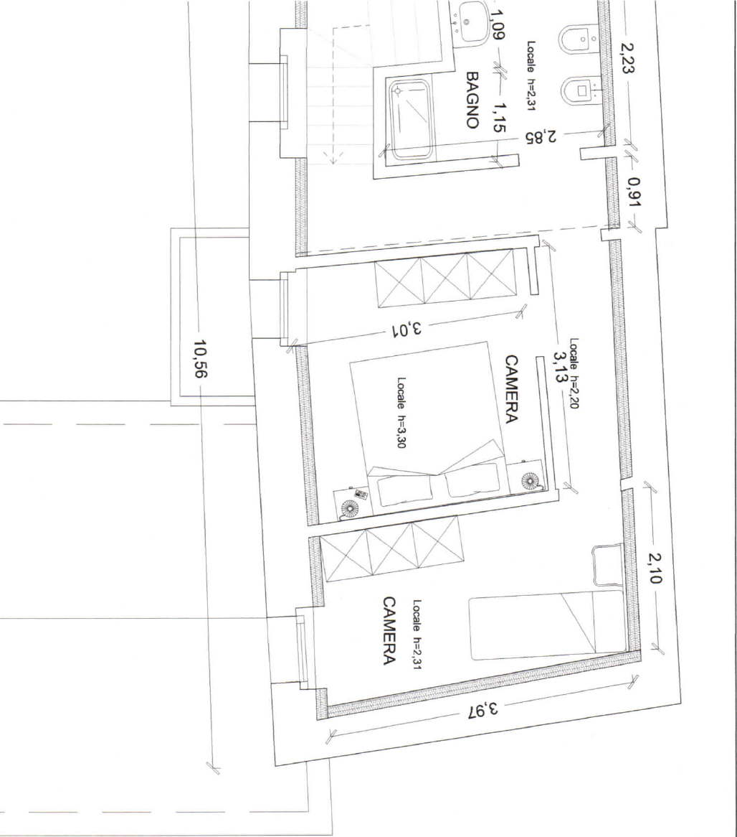

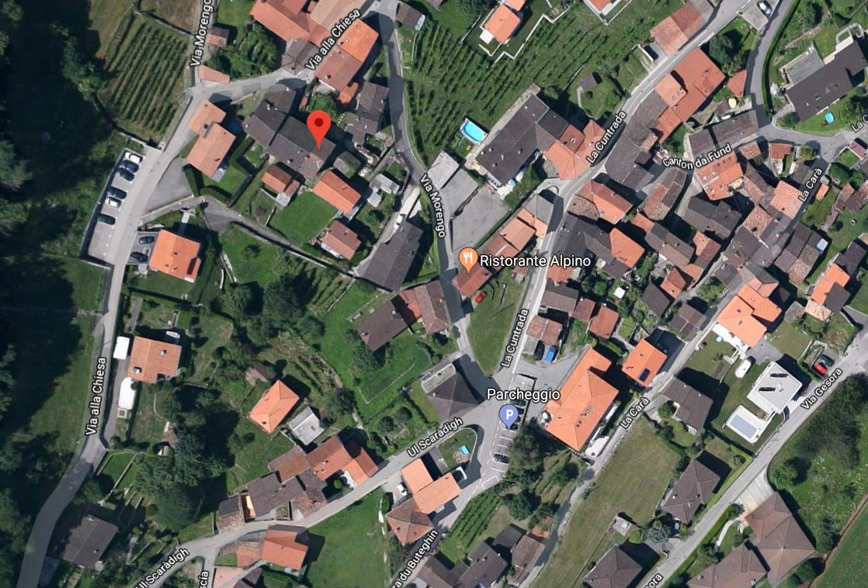

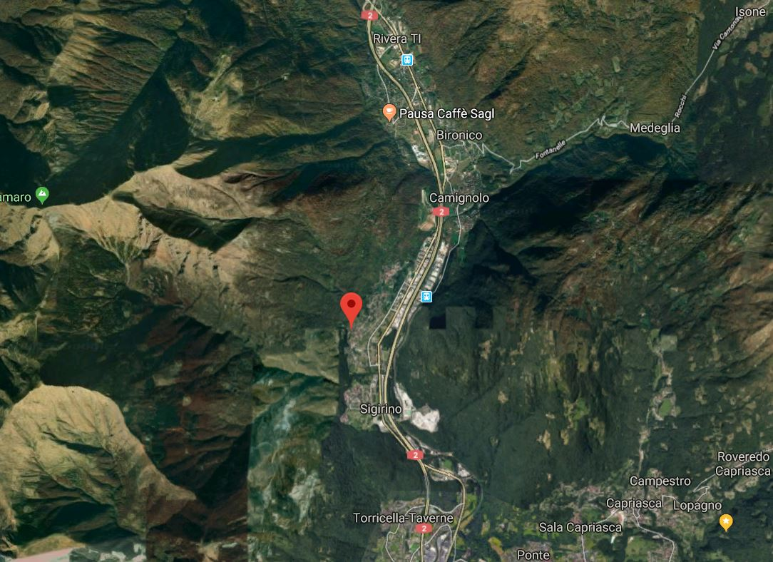

TICINO | Mezzovico

